Appel à concurrence n°2021-01 publié le 31 mai 2021

Entrée du public
5, rue Curial
Administration
104 rue d’Aubervilliers
75019 Paris
01 53 35 50 00
www.104.fr

Siret
508 372 927 000 14
Ape
9004z
TVA intracommunautaire
fr15 508 372 927

Convention d’Occupation du Domaine Public
N°2021-01

Relatif au Commerce : espace commercial multi-corners

Notifié le :

ENTRE LES SOUSIGNÉS :

Identification du Pouvoir Adjudicateur

L’Établissement public de coopération culturelle à caractère industriel et commercial dénommé CENTQUATRE-PARIS créé par l’arrêté préfectoral n°2008-267-2 du 23 septembre 2008 sur proposition du Conseil Municipal et du Conseil Général de Paris : Sis 104 rue d'Aubervilliers et 5 rue Curial à Paris 19ème, représenté par son directeur Monsieur José-Manuel Gonçalvès.
Siret : 508 372 927 000 14
Code APE : 9002Z
Ci-après dénommé « le CENTQUATRE-PARIS »

Identification de l’attributaire

Nom société…………………., forme société…………. au capital de ……. Euros, immatriculée au RCS de Nom ville…………., SIRET n°…………………………. en date du …………….., situé au ………………………………………………………………………………….., représentée par son Nom fonction……………………, Monsieur/Madame ……………………………...
Ci-après dénommé « l’occupant »
Ensemble ci-après dénommé « les parties »

Il est préalablement exposé ce qui suit :
Situé dans le 19e arrondissement, le CENTQUATRE-PARIS est un espace de résidences, de production et de diffusion pour des artistes du monde entier. Pensé par son directeur José-Manuel Gonçalvès comme une plate-forme artistique collaborative, il donne accès à l’ensemble des arts actuels, au travers d’une programmation populaire, contemporaine et exigeante.
Le CENTQUATRE-PARIS lieu atypique et conviviale pour les artistes et les publics, jalonné de plusieurs commerces, est ouvert aux foisonnantes pratiques artistiques et culturelles d’aujourd’hui ainsi qu’aux expressions spontanées il offre également des espaces à la petite enfance. Pour les start-ups qui intègrent son incubateur, il constitue un territoire d’expérimentation unique, à la croisée de l’art et de l’innovation.
La Ville de Paris propriétaire du domaine, a autorisé le CENTQUATRE-PARIS à accorder des autorisations d’occupation du domaine public, à des tiers en vue de permettre l’implantation d’activités commerciales, et ce par délibération le 30 novembre 2007, en applications des dispositions des articles L.2122-1, L.2122-1- 1, L.2122-1 du code général de la propriété des personnes publiques.
Le CENTQUATRE-PARIS a souhaité créer un espace commercial avec plusieurs corners autour de la billetterie du CENTQUATRE-PARIS, ainsi dans ce cadre, et aux termes d'une procédure de sélection préalable, la candidature de l’occupant a été retenue. Ce dernier est autorisé à exploiter une activité de Nom activité……………….. sur le domaine public.

Compte tenu de ce qui précède, les modalités de cette occupation sont définies dans la présente convention.
Le présent préambule fait partie intégrante de la présente convention et ne saurait en être détaché.
Ceci étant rappelé, il a été convenu et arrêté ce qui suit :

Article 1. Objet

La présente convention a pour objet de définir les conditions dans lesquelles le CENTQUATRE-PARIS autorise l’occupant, sous le régime des occupations temporaires du domaine public, à occuper les espaces définies à l’article 6 de la présente convention, et les conditions relatives à l’exploitation et au fonctionnement du commerce.

Article 2. Documents contractuels

Le dispositif contractuel est composé de l’ensemble des pièces suivantes :
- La présente convention ;
- La candidature de l’occupant relative à l’appel à concurrence n°2021-01
- Le règlement de consultation ;
- Les annexes :
- Annexe 1 : plans
- Annexe 2 : tableau des jauges
- Annexe 3 : état des lieux d’entrée
- Annexe 4 : information technique : livraison
- Annexe 5 : cahier des charges d’exploitation de l’occupant

Article 3. Définition des termes

- Espaces / lieu(x) / locaux / corner : sont des termes génériques qui désignent indifféremment les différents espaces définis à l’article 6 de la présente convention, et ce avec toutes leurs installations fixes et leurs équipements particuliers.
- Autorisation d’occupation du domaine public est l’objet de la convention.
- Commerce est l’activité exercée par l’occupant, qui a pour objet l’a vente de Nom activité définie à l’article 5.
- L’établissement représente le CENTQUATRE-PARIS.

Article 4. Régime juridique

4.1 La présente autorisation d’occupation du domaine public à des fins d’exploitation économique, est accordée à l’occupant dans le cadre d’une procédure de mise en concurrence et de sélection préalable publié en date du lundi 31 mai 2021.
Ainsi, l’occupant a obtenu l’autorisation d’occupation pour le projet de sa candidature.

4.2 Domanialité publique
La présente convention d’occupation est conclue en vertu du régime de la domanialité publique non constitutive de droits réels ou incorporels, ou plus généralement de nature patrimoniale ou commerciale.
Dans ces conditions, l’occupant accepte les caractéristiques particulières attachées à cette occupation. Celle-ci est en effet, précaire et révocable, et temporaire, conformément aux obligations des articles L.2122-1 et L.2122-1- 1 du code général de la propriété des personnes publiques.
À ce titre, l’occupant ne pourra en aucun cas se prévaloir des dispositions sur la propriété commerciale ou d’une autre réglementation quelconque susceptible de conférer un droit au maintien dans les lieux.
À l’expiration de la présente convention quelle qu’en soit la cause, l’occupant ne pourra invoquer aucun droit au maintien dans les lieux ni réclamer aucune indemnité. Un nouvel appel à candidature pourra être lancé par le CENTQUATRE-PARIS.

  - Occupation personnelle
La présente convention est accordée à titre strictement personnel, toute cession partielle ou totale de la présente convention par l’occupant, sous quelques modalités que ce soit, est strictement interdite. L’occupant ne peut en aucun cas disposer des espaces objets de la présente, au profit de tiers.

Article 5. Objet du commerce

5.1 Situé dans les murs du CENTQUATRE-PARIS, le commerce intègre le projet d’ensemble de l’établissement qui a pour objectif de répondre à différents besoins :

- Intégrer une zone de chalandise avec plusieurs corners en lien avec les valeurs du CENTQUATRE et répondant aux thématiques listées par le CENTQUATRE (ex : produits liés au bien-être, au livre, aux services de proximité, etc.)
- Prendre part à la vie du lieu en faisait vivre le corner au quotidien et en proposant sa propre programmation tout en étant compatible avec le reste des boutiques composant l’espace
- Participer au rayonnement du CENTQUATRE-PARIS et à son ouverture locale en développant une clientèle extérieure
- Porter une attention particulière à l’impact environnemental de son activité par exemple : provenance des produits, circuit court, composition …
- Adhérer à l’image du CENTQUATRE-PARIS et proposer une offre de produits à la dimension culturelle et sociale dans laquelle il s’insère
- Créer des liens et synergies en résonnance avec la programmation artistique et événementielle de l’établissement.

5.2 Les prestations du commerce se décompose comme suit (à préciser par le candidat).:
- Détail des prestations proposées
Une attention particulière sera portée à la tarification de l’offre afin qu’elle soit accessible à tous les publics du CENTQUATRE-PARIS.

Article 6. Description, aménagement & équipement du lieu

6.1 Description
6.1.1 Offre commerciale multi corners

Le local se situe au CENTQUATRE-PARIS situé au 5 rue Curial et au 104 rue d’Aubervilliers du 19ème arrondissement. L’espace est situé à proximité de l’entrée Curial sous la Halle Curial.

L’espace concédé objet de la présente autorisation se décompose comme suit (rayer les mentions inutiles):

- Lot 1 : 75m²
- Lot 2 : 40m²
- Lot 3 : 60m²

6.2 Équipement
L’occupant pourra proposer son propre mobilier s’il est en cohérence avec l’ensemble des corners, ou pourra bénéficier d’équipement mis à disposition par le CENTQUATRE-PARIS pour accompagner et faciliter son activité. Ceux –ci resteront propriété du CENTQUATRE-PARIS et feront l’objet d’un avenant pour en préciser les modalités d’usage. Ils feront l’objet d’un état des lieux contradictoire selon l’article 8 de la présente convention.

Article 7. Durée

La présente convention est conclue à compter du 15 novembre 2021, sous réserve de notification de ladite convention, et ce pour une durée de 21 mois soit jusqu’au 13 août 2023.

Article 8. État des lieux d’entrée et de sortie

8.1 Un état de lieux sera dressé contradictoirement entre les deux parties dés signature de la présente convention, par les deux parties, et demeurera annexé au présent document.
8.2 De même, un état des lieux de sortie sera dressé contradictoirement au terme de l’occupation.
L’occupant devra rendre lesdits espaces à la fin de la convention en bon état de toutes réparations locatives. En cas de désordres, de dégradations ou de travaux non autorisés par le CENTQUATRE-PARIS, l’occupant sera tenu de remettre les lieux en l’état, à ses frais et risques.
En cas de défaillance de sa part et après mise en demeure par lettre recommandée avec accusé de réception restée sans effet pendant un délai de 30 jours calendaires, le CENTQUATRE-PARIS se réserve le droit de réclamer le rétablissement de tout ou partie des biens dans leur état initial, avec le choix entre l’exécution matérielle des travaux nécessaires aux frais de l’occupant ou une indemnité pécuniaire représentative de leur coût.

Article 9. Conditions d’exploitation

  - Horaires d’ouvertures
L’occupant s’engage à ouvrir le commerce aux jours et horaires d’ouverture suivants (rayer les mentions inutiles) :
- Du mardi/mercredi au vendredi entre 12h00/14h00 et 19h00
- Les samedis et dimanches entre 11h00/14h00 et 19h00

En dehors de ces jours/horaires,
Les jours et horaires d’exploitations inhabituels :
- Soirées prévues pour des événements au sein du corner après 19h
La programmation de ces soirées sera transmise au plus tard 15 jours avant à la Direction du Développement Commercial et du Mécénat afin d’obtenir sa validation.

Les fermetures au public :
- Le commerce est fermé le lundi
- Le CENTQUATRE-PARIS fait l’objet d’une fermeture estivale sur une période de plusieurs semaines. Il est tenu d’en informer l’occupant au plus tard 90 jours avant cette fermeture.
À titre dérogatoire, ces horaires peuvent être modifiés à la demande de l’occupant après accord du CENTQUATRE-PARIS ou par le CENTQUATRE-PARIS dans le cas où celui-ci souhaiterait organiser un évènement spécifique.
Dans ces cas le cocontractant est tenu d’informer l’autre partie dans un délai minimum de 5 jours ouvrés.

  - Accès au commerce
L’accès au commerce pour le public dans les horaires habituels d’exploitation, se fait par les deux entrées principales du bâtiment : 104 rue d’Aubervilliers et 5 rue Curial, 75019 Paris.
L’accès au commerce pour le public dans les horaires inhabituels d’exploitation, se fait par le 5 rue Curial strictement.

9.3 Hygiène, sécurité et entretien des locaux
9.3.1 L’occupant est tenu de respecter l’ensemble des règles d’hygiène applicables dans le cadre de l’exercice de son activité.
L’occupant est responsable du nettoyage de ses rayonnages et de ses produits, de l’entretien courant et des réparations courantes des biens mis à disposition, Il veillera à la propreté constante des biens mis à disposition et de ses abords immédiats. Le nettoyage hebdomadaire des sols et du sanitaire dans la réserve ainsi que le nettoyage des vitrines seront organisés et pris en charge par le CENTQUATRE et refacturé à l’occupant (comme défini à l’article 10.4)
Il devra veiller, en outre, à ce qu’aucune dégradation n’y soit faite. Toutes dégradations des espaces, ainsi que du matériel appartenant au CENTQUATRE-PARIS seront à sa charge.

9.3.2 L’occupant s’engage à respecter les règles de sécurité du CENTQUATRE-PARIS, notamment le dégagement des sorties de secours et les couloirs de circulation, ainsi que les dispositions réglementaires en matière d’établissements recevant du public (ERP).
9.3.3 À l’issue de tout contrôle exercé par les services vétérinaires ou la direction générale de la concurrence, de la consommation et de la répression des fraudes, l’occupant s’engage à communiquer au CENTQUATRE-PARIS tout procès-verbal ou compte rendu de visite.
9.3.4 Le tri sélectif des déchets est à la charge de l’occupant, aucun déchet alimentaire ne peut être déposé dans les containers du CENTQUATRE-PARIS. Il revient à l’occupant de descendre ses déchets dans les bennes du sous-sol et de respecter les consignes de tri en vigueur au temps T.
9.3.5 Toutes les clefs et badges des locaux perdus par l’occupant lui seront refacturés.

9.4 Autorisation réglementaire d’exercice
9.4.1 La présente autorisation domaniale ne saurait avoir pour objet, ni pour effet, de suppléer ou de donner droit à toutes autres autorisations requises, et notamment en matière d’urbanisme, de bruit, d’hygiène et de sécurité, des débits de boissons, au régime desquelles le bénéficiaire devra se conformer.
Les autorisations administratives seront déposées par le CENTQUATRE-PARIS. L’occupant devra établir un cahier des charges d’exploitation, au préalable validé par le CENTQUATRE et annexé à la présence convention.
L’occupant est informé que l’établissement est classé en 1er catégorie de type L, avec des activités de type T, Y, M, N, S, W. Il s’engage à en tenir compte dans la mise en œuvre de ses activités, qui sont de type M de 1ère catégorie cf. GN2 §3 et GN5.
L’occupant s’engage à respecter le règlement affairant à son type d’activité, de la notice de sécurité et du cahier des charges du CENTQUATRE-PARIS. Il devra tenir un registre de sécurité à jour et le présenter à la première demande.
Les aménagements seront soumis à un contrôle technique par un bureau de contrôle et feront l’objet d’un rapport de vérification réglementaire après travaux (RVRAT).

9.4.2 En cas d’absence de l’une de ces autorisations, ne permettant pas l’exploitation légale de son activité dans les locaux mis à disposition, la présente convention pourra être résiliée unilatéralement, sans indemnité, dès la réception par l’occupant d’une lettre recommandée avec accusé de réception constatant les manquements.
9.4.3 La maintenance des moyens de secours, de l’éclairage de sécurité, du chauffage, de la climatisation, et du sanitaire sont à la charge du CENTQUATRE-PARIS, ils seront vérifiés annuellement.

  - Stockage et livraison
9.5.1 Aucune marchandise ne pourra être stockée en dehors de l’espace décrit à l’article 6.1. À défaut de respect de cette consigne, le CENTQUATRE a la faculté, après notification d’une mise en demeure, d’appliquer des pénalités de retard d’un montant de 100 € par jour calendaire de marchandise stockée en dehors des espaces mis à disposition de l’occupant, et aussi le CENTQUATRE procédera à l’enlèvement des marchandises aux frais et risques de l’occupant.

9.5.2 Les livraisons ne pourront se faire qu’en présence d’un employé de l’occupant, quel qu’en soit l’horaire. Le CENTQUATRE-PARIS ou le personnel de sécurité ne peuvent en aucun cas réceptionner la livraison.

  - Travaux

9.6.1 Pendant toute la durée de la convention, l’occupant ne pourra procéder, à des travaux, aménagements, installations, embellissement, mise en conformité, constructions même légère et démontable sans avoir obtenu l’autorisation écrite et préalable du CENTQUATRE-PARIS, et de toute autre autorisation administrative obligatoire.
Tous travaux éventuels devront être réalisés dans le respect de toute réglementation en vigueur et en particulier celle applicable en matière de sécurité dans les établissements recevant du public.
Tous ces travaux, aménagement, installations, y compris ceux de mise en conformité aux normes de sécurité auxquels l’occupant est tenu, seront financés par lui et deviendront, dès leur réalisation, la propriété du CENTQUATRE-PARIS sans aucune indemnité à sa charge.
9.6.2 À l’expiration de la présente convention, quel qu’en soit le motif, toutes les constructions ou aménagements édifiés par l’occupant ainsi que toutes les améliorations de quelque nature qu’elles soient deviendront de plein droit la propriété du CENTQUATRE-PARIS sans que cette accession ait besoin d’être constatée par un acte et ce à titre gratuit.
9.6.3 Le CENTQUATRE-PARIS prend à sa charge les grosses réparations mentionnées à l’article 606 du code civil ainsi que les honoraires liés à la réalisation de ces travaux.
Les grosses réparations sont celles des gros murs et des voûtes, le rétablissement des poutres et des couvertures entières, celui des digues et des murs de soutènement et de clôture aussi en entier.
Le CENTQUATRE-PARIS prend également à sa charge les dépenses liées aux travaux ayant pour objet de remédier à la vétusté ou pour mise en conformité avec la réglementation, dès lors qu’ils relèvent des grosses réparations précitées.
Toutefois, ces grosses réparations seront supportées par l’occupant au cas où elles seraient occasionnées par une utilisation anormale ou toute autre cause imputable à ce dernier.
L’occupant devra laisser faire toutes les grosses réparations qui deviendraient nécessaires, soit dans les lieux mis à disposition, soit dans le surplus de l’immeuble ainsi que tous travaux que le CENTQUATRE-PARIS jugerait à propos d’y faire exécuter, sans pouvoir exiger aucune indemnité, quelle que soit la durée des travaux et quels que soient les inconvénients. Il devra faire place nette à ses frais pour l’exécution de ces travaux de réparation.

Article 10. Redevance

  - Montant
La présente convention est consentie et acceptée moyennant le paiement d’une redevance fixée selon les modalités suivantes (à compléter par l’occupant) :
- Une part variable correspondant à ………… % de son chiffre d’affaires annuel H.T
- Avec une part fixe (minimum garanti) d’un montant de ……… Euros HT mensuel.

  - Modalités de paiement
10.2.1 Part fixe :
La part fixe de la redevance est payée au début de chaque trimestre et au plus tard les 15 janvier, 15 avril, 15 juillet, 15 octobre de l’année en cours.

10.2.2 La part variable :
La part variable doit être payée annuellement dans un délai de 90 jours calendaires, à compter de la date de clôture des comptes de l’occupant pour l’année N+1.

Les règlements par virements bancaires sont effectués sur le compte suivant :

Relevé d'identité bancaire à utiliser exclusivement pour les virements
TITULAIRE | DIR REGION FINANCES PUBLIQUES D’IDF & PARIS - ETS LOCAUX ET INT
DOMICILIATION | BDF PARIS
identification nationale :
CODE BANQUE | CODE GUICHET | N° COMPTE | CLE RIB
30001 | 00064 | R7510000000 | 52
Identification internationale :
IBAN FR46 3000 1000 64R7 5100 0000 052
IDENTIFIANT SWIFT de la BDF (BIC) BDFEFRPPCCT

Pour cela, l’occupant transmet au CENTQUATRE-PARIS, avant le versement de la redevance l’ensemble des documents financiers certifiés, permettant de déterminer son chiffre d’affaire hors taxes réalisé au cours des 12 mois concernés par la redevance à payer.
Aussi, l’occupant a pour obligation de transmettre son chiffre d’affaire mensuel, au CENTQUATRE (Direction du développement commercial et du mécénat) et ce dans un délai de 7 jours calendaires, du début du chaque mois.
En cas de non-respect de ces conditions d’occupation auquel l’occupant ne pourrait remédier en dépit des demandes du CENTQUATRE-PARIS, ce dernier adressera à l’occupant une lettre recommandée lui accordant 60 jours pour respecter les dispositions de la présente convention. Passé ce délai le CENTQUATRE-PARIS a la faculté de résilier unilatéralement la présente convention pour faute de l’occupant conformément aux dispositions de l’article 16, et d’appliquer des pénalités de retard à compter du jour où l’obligation devait être effectuée.

  - Impôts et taxes
Indépendamment de la redevance prévue ci-dessus, l’occupant prend à sa charge tous impôts, taxes et/ou redevances dus en raison de l’occupation du bien.

  - Charges
10.4.1 : Charges liées au bâtiment
Les charges liées au bâtiment (comme précisés aux articles 9.3 et 9.4) seront refacturées à l’occupant.

10.4.2 : Autres charges
L’occupant est tenu de rembourser au CENTQUATRE-PARIS l’intégralité des charges acquittées par lui au titre de ses consommations et des prestations annexes liées à l’occupation des espaces définis à l’article 6 ; et ce dans un délai de 30 jours à compter de la date de notification des factures.

Les charges comprennent : assainissement, mise à disposition spéciale du personnel de sécurité, la participation au remboursement des taxes et impôts, dont notamment la taxe d’ordures ménagères et la taxe foncière si celles-ci ne sont pas directement réglées.
L’occupant fera son affaire de ses abonnements pour la connexion internet auprès des fournisseurs d’accès, toutefois ces raccordements devront se faire en lien avec la direction technique du CENTQUATRE-PARIS et sous réserve de son accord.

  - Révision du minimum garanti
Le minimum garanti composant un des éléments de la redevance, est automatiquement révisé le 1er janvier de chaque année par le CENTQUATRE-PARIS, en fonction de l’évolution de l’indice du coût de la construction publiée par l’INSEE (calcul selon dernier indice connu à la date de révision).

Article 11. Obligation du CENTQUATRE-PARIS

Le CENTQUATRE-PARIS a pour obligation de :
- Permettre un usage normal et régulier des lieux mis à disposition
- Faire le nettoyage extérieur des locaux, hors les espaces définis à l’article 6,
- Organiser deux réunions par an avec l’occupant,
- Transmettre à l’occupant régulièrement le programme artistique, culturel et évènementiel,
- Communiquer sur l’existence du commerce dans le cadre de sa politique de communication sur les supports adéquats. Le commerce aura aussi une visibilité permanente sur le site web du CENTQUATRE-PARIS et ce dans la rubrique consacrée aux activités commerciales ainsi que les supports de communication type trimestriels.

Article 12. Conditions particulières

12.1 L’occupant s’engage à respecter le projet sur lequel sa candidature a été retenue.
12.2 En aucun cas, l’occupant ne pourra réclamer au CENTQUATRE-PARIS une indemnité ou une réduction de redevance pour le motif que son activité commerciale subirait une entrave quelconque du fait des lois, règlements ou consignes applicables.
12.3 L’occupant s’engage à appliquer des tarifs préférentiels – entre 5% et 8% pour le personnel et artistes en résidence du CENTQUATRE-PARIS sur présentation de justificatif.
12.4 L’occupant a pour obligation d’assister aux réunions qu’organise le CENTQUATRE-PARIS auxquelles il est convié.
12.5 L’occupant ne peut en aucun cas procéder à un changement de serrure.

Article 13. Contrôle

Une visite annuelle des lieux est effectuée par un représentant du CENTQUATRE-PARIS afin de vérifier l’état des ouvrages, des constructions et des aménagements effectués sur les lieux.
Aussi, le CENTQUATRE-PARIS pourra effectuer ou faire effectuer à tout moment et sans préavis préalable à l’occupant, tout contrôle afin de vérifier notamment les conditions d’occupation, d’utilisation des lieux et de conservation du domaine.
L’occupant ne pourra affecter les biens à une destination autre que celles prévues à la présente convention définie à l’article 5 de la présente convention.
Dans tous les cas où seraient constatés des désordres, le CENTQUATRE-PARIS imposera à l’occupant de procéder à tous les travaux nécessaires. A cet effet, une mise en demeure sera notifiée à l’occupant avec un délai imparti. En cas de exécution de la mise en demeure, l’occupant s’expose à une résiliation de la présente convention pour faute.

Article 14. Assurances

L’occupant est seul responsable des accidents et dommages pouvant être causés aux personnes ou aux choses du fait de son occupation.
La responsabilité du CENTQUATRE-PARIS ne peut être recherchée pour les accidents ou dommages susceptibles de survenir aux personnes et aux choses du fait de l’occupation des locaux ou de sa négligence.
L’occupant s’engage à souscrire, auprès d’une compagnie d’assurance de son choix, notoirement solvable :
- Une police d’assurance « incendie, explosions, vol et dégâts des eaux » garantissant contre l’incendie, les explosions, les dommages électriques, les dégâts des eaux, le bris de glace et tous risques locatifs, tels que le vol, y compris les détériorations immobilières consécutives à un vol ou tentative de vol, ses biens propres à concurrence de la valeur de remplacement à neuf au jour du sinistre, ainsi que ses responsabilités d’occupant à l’égard des voisins et des tiers en général.
- Une police d’assurance « responsabilité civile » garantissant les conséquences pécuniaires de la responsabilité civile qu’il peut encourir à raison des dommages corporels matériels et immatériels causés aux tiers.

Ces polices doivent comporter une clause de renonciation à recours contre le CENTQUATRE-PARIS et ses assureurs.
L’occupant doit déclarer immédiatement à son assureur et au CENTQUATRE-PARIS tout sinistre quelle qu’en soit l’importance même s’il n’en résulte aucun dégât apparent.
La non possession par l’occupant de ces polices d’assurances, ainsi que le non-paiement des primes d’assurances entrainent la résiliation et sans indemnité par le CENTQUATRE-PARIS de la convention.

L’occupant est tenu de transmettre au CENTQUATRE avant notification de la présente convention les attestations d’assurance auprès d’une compagnie notoirement solvable contre : le vol, l’incendie, l’explosion, les dégâts provenant de l’électricité et des eaux, bris de glace ou autres risques quelconques, matériels ou immatériels, le recours des tiers et la responsabilité civile de son fait, de ses membres, de son mobilier ou des personnes fréquentant les lieux.
L’occupant reste responsable en tant que de besoin, aux lieu et place du CENTQUATRE-PARIS, pour tous dommages pouvant être occasionnés, dans le cadre de la présente autorisation, au local ou au tiers et même hors sa présence des lieux.
L’occupant est responsable de tous dommages causés par la mise en place, l’exploitation ou l’enlèvement des installations situées sur le espaces mis à sa disposition, qu’ils soient causés par lui-même ou pas un de ses sous-traitants et qu’ils soient subis par lui-même, le CENTQUATRE, un tiers ou un usager. Il s’engage à réparer ces dommages.
L’occupant assume vis-à-vis des tiers la responsabilité du propriétaire pour l’ensemble des biens lui appartenant.

Article 15. Pénalités de retard

En cas d’inexécution de toute obligation incombant à l’occupant, notamment en cas de non-remise des documents financiers ou des autres documents permettant au CENTQUATRE d’exercer les contrôles nécessaires à la bonne conservation du domaine, ou d’un retard de paiement, l’occupant s’expose à des pénalités de 100 € HT par jour calendaire de retard.
Les pénalités de retard sont applicables, après notification d’une mise en demeure et expiration du délai imparti.

Article 16. Résiliation

16.1 Résiliation pour faute de l’occupant
A défaut de paiement à son échéance d’un seul terme de redevance, des charges accessoires, prestations ou impositions récupérables, la présente convention sera résiliée un mois après réception par l’occupant d’une mise en demeure restée infructueuse et de plein droit sans que ce dernier n’ait à remplir aucune formalité et n’ouvrant pas le droit à indemnité.
La présente convention pourra également être résiliée de plein droit dans les mêmes conditions, si bon semble au CENTQUATRE-PARIS, en cas d’inexécution d’une quelconque clause dudit contrat ou de ses annexes.
Dans ce cas les redevances de l’année en cours doivent être payées par l’occupant.

16.2 Résiliation pour motif d’intérêt général
Le CENTQUATRE-PARIS pourra résilier la convention à tout moment pour un motif d’intérêt général, sans droit à indemnité.

16.3 Résiliation par le CENTQUATRE-PARIS
En dehors des cas ci-dessus énoncés, le CENTQUATRE-PARIS pourra à tout moment résilier la présente convention avant la fin du délai prévu à l’article 7 du présent document, moyennant un préavis entre quatre (4) et six (6) mois selon la durée de la convention, donnés par lettre recommandée avec accusé de réception. Cette résiliation donnera droit à indemnité correspondant à la valeur résiduelle des investissements et de leurs amortissements réalisés sur la durée de la convention. L’occupant s’engage à fournir toutes pièces utiles au calcul de l’indemnité et notamment : les factures, contrat, de prêt bancaire, tableau d’amortissement, chiffre d’affaires, bilan comptable….

Article 17. Expiration de la convention

À l’échéance de la convention quel qu’en soit le motif, les locaux, seront remis au CENTQUATRE en parfait état d’entretien.
Les aménagements immobiliers réalisés par l’occupant resteront propriété du CENTQUATRE à la fin de l’occupation sans que l’occupant ne puisse prétendre à une quelconque indemnité de ce fait.
Le CENTQUATRE-PARIS se réserve la possibilité de réclamer le rétablissement de tout ou partie des lieux dans leur état initial, aux frais de l’occupant.
Un état des lieux interviendra au plus tard le jour où l’occupation doit prendre fin.
Toutes les clefs et badges des locaux seront remis au représentant du CENTQUATRE-PARIS, à l’exclusion de toute autre personne, à défaut de quoi le changement de toutes les serrures et la fabrication des clés seront à la charge de l’occupant.

Article 18. Règlement des litiges

Les contestations qui pourraient s’élever au sujet de la validité, de l’exécution, de l’interprétation, ou de la résiliation de la présente convention seront de la compétence du tribunal administratif de Paris.

Article 19. Entrée en vigueur de la convention

La convention entrera en vigueur après l’accomplissement des formalités suivantes :
- Signature des deux parties de la présente convention
- Transmission de tous les documents cités dans la présente convention, notamment les différentes autorisations liées à l’exercice de l’activité, les attestations d’assurance…
- Etablissement de l’état des lieux d’entrée contradictoirement
- Notification de la présente convention et de ses annexes.

Article 20. Signature des deux parties

Fait en deux exemplaires, à Paris le

José-Manuel GONÇALVÈS
Pour le CENTQUATRE-PARIS

Nom représentant
Pour Nom société

ANNEXE 1 – Plans
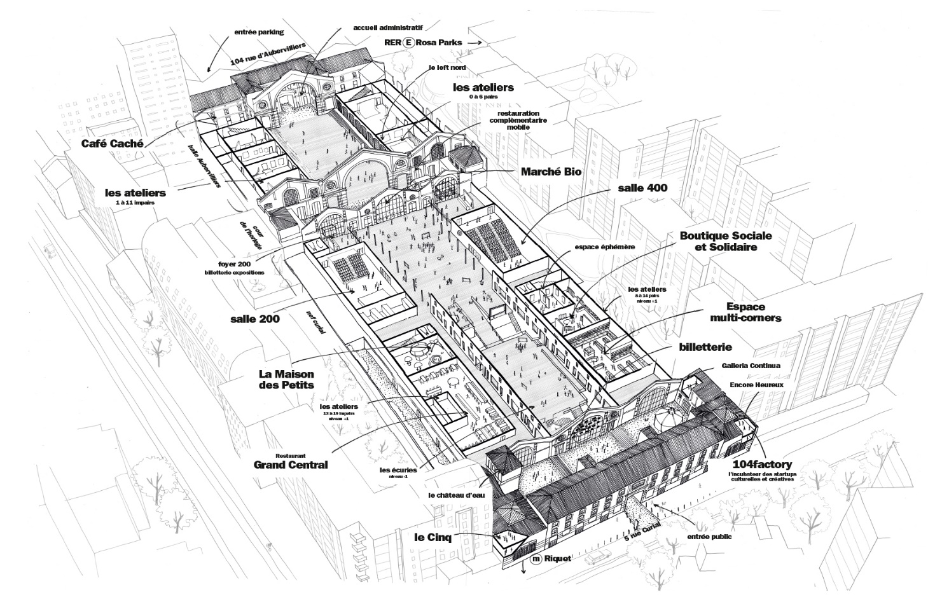

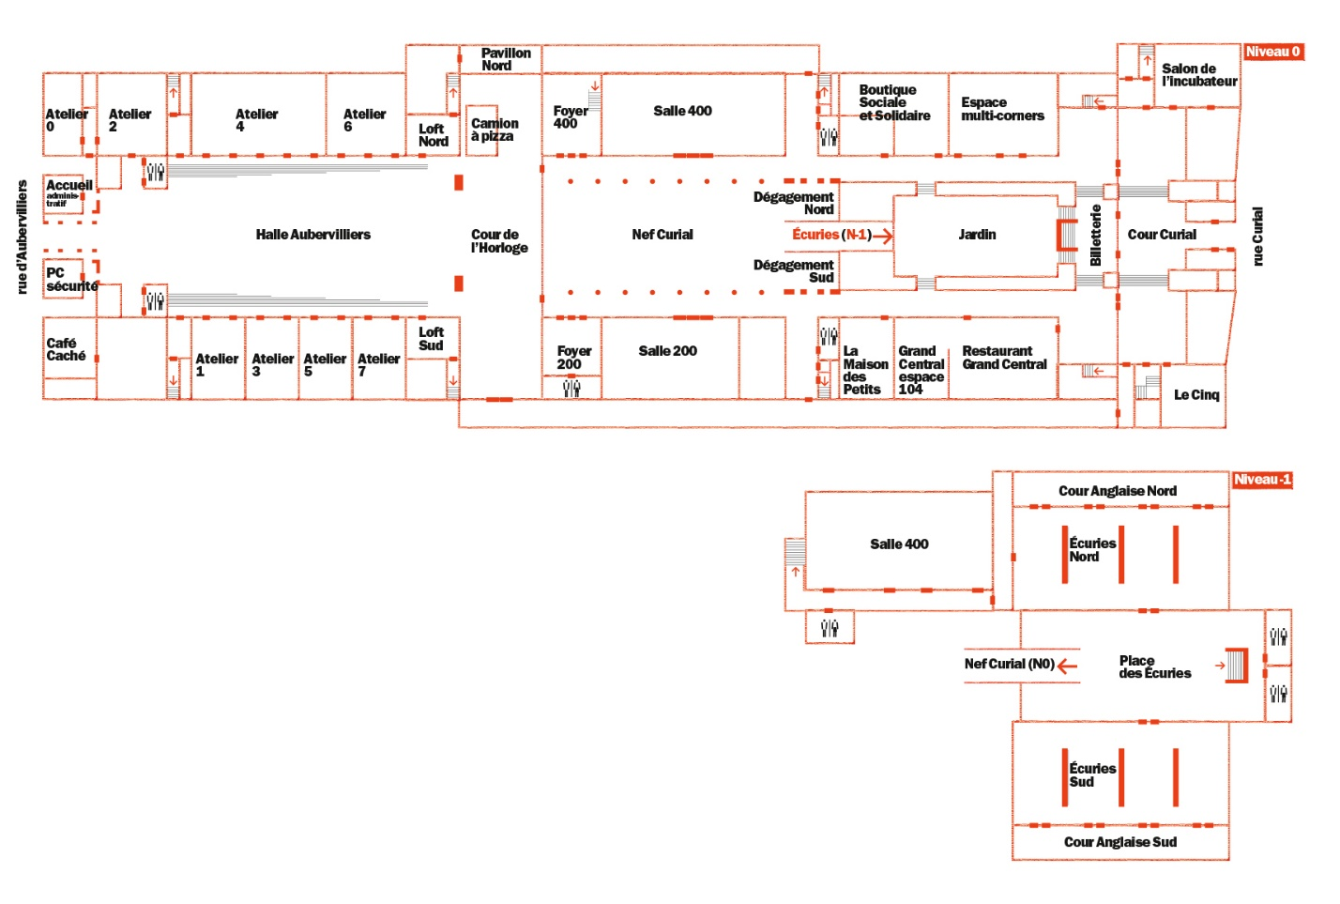

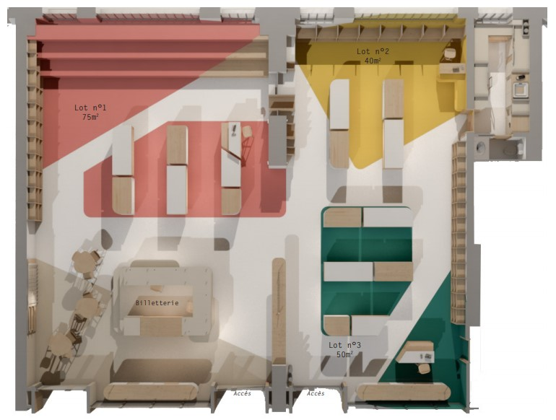
© Eddy Aafir

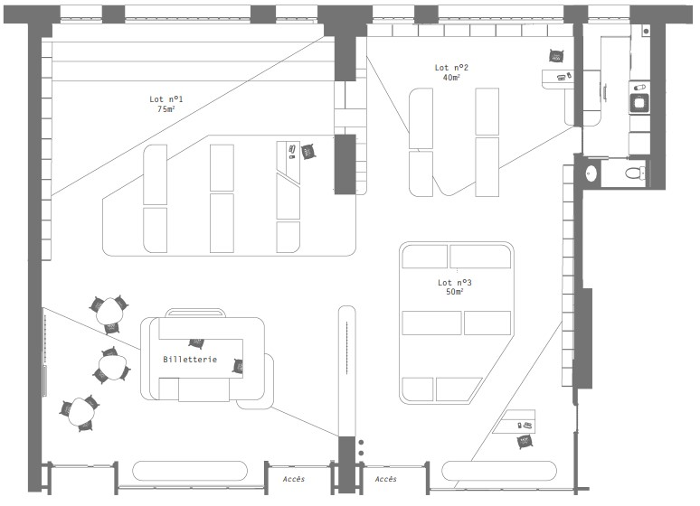
© Eddy Aafir

ANNEXE 2 – Jauge

Type M d’une surface de 248,90 m² (Cf. notice Tomorrow architects de mai 2008)
Calcul de l’effectif M2§b : 1p/6m² au titre du public = 42 personnes
10% de l’effectif au titre du personnel = 5 personnes
Effectif admissible 47 pax personnel compris
Dégagements réalisés :
2 dégagements de 3 up + 1 dégagement accessoire
1 réserve d’approche conforme à l’article M16 d’une surface de 11.5 m²
local vestiaires sanitaires personnel et réserves. Cloisons en plaques
de plâtre sur ossature CF 1H jusqu'en sous face des voutains + portes CF 1/2H avec FP.

ANNEXE 3 – Etat des lieux

Document transmis lors de la remise des clés.

ANNEXE 4 : INFORMATIONS TECHNIQUES - LIVRAISONS

Toute livraison de l’Occupant doit être au préalable anticipée. Elle doit faire l’objet d’une demande et d’une autorisation du CENTQUATRE au moins 24h en avance. Les livraisons ne pourront se faire qu’en présence d’un employé de l’Occupant, quel qu’en soit l’horaire.
Aucune livraison ne sera acceptée par le personnel du CENTQUATRE-PARIS ou par le personnel de sécurité.

Un accès est possible pour les livraisons. Il se situe au 104 rue d’Aubervilliers. Selon les horaires, le jour de la semaine et la hauteur des camions, les livraisons devront être orientées vers cet accès :
- Accès par le quai de livraisons : Sonner à l’interphone, le service de sécurité vérifie votre identité et vous ouvre la grille.
Le quai de livraisons est au niveau -1. Hauteur limitée à 3,60m.

Les accès au quai de livraisons sont possibles sur toute l’amplitude horaire de la présence de l’Occupant au CENTQUATRE-PARIS.
ATTENTION : Aucun stationnement n’est autorisé sous la Halle Aubervilliers ou sur le quai de livraisons. Les véhicules doivent ressortir après le déchargement.
Aucune livraison n’est autorisée par le 5 rue Curial.

ANNEXE 5 : Cahier des charges d’exploitation

Document à réaliser conjointement entre le CENTQUATRE-PARIS et l’occupant avant la remiser des clés

